**PROBLEMA DA SATISFABILIDADE BOOLEANA**

**Diego S. Costa, Talles B. de Assunção**

Universidade Federal de Roraima (UFRR) Boa Vista – RR – Brasil

***Resumo.*** *Este artigo descreve o problema de Satisfabilidade Booleana (SAT – Boolean Satisfiability problem), o primeiro algoritmo a ser classificado como NP-completo, que verifica se existe alguma solução para uma expressão booleana ser verdadeira. São apresentados algoritmos para sua resolução, complexidade e análise dos tempos de execução.*

# O problema SAT

O problema SAT (Boolean Satisfiability problem) foi o primeiro problema a ser identificado como NP-completo. O problema consiste em, dada uma expressão booleana formada por conectivos AND (˄), OR (˅) e NOT (¬), com n variáveis, verificar se existe alguma solução que torne essa expressão verdadeira. Caso exista, essa expressão e dita como satisfazível.

Exemplos:

Dada a expressão booleana com variáveis x1, x2, x3 e x4, existem valores para x1, x2, x3 e x4 que torne essa expressão verdadeira?

(x1 ˅ x2) ˄ (¬x1 ˄ x3) ˄ (¬x1 ˄ x3 ˄ ¬x4) ˄ (x2 ˅ x4)

Se existir alguma atribuição para x1, x2, x3 e x4 que torne essa expressão verdadeira ela é considerada satisfazível. No caso, é possível notar que a expressão tem solução com x1 = 0, x2 = 1, x3 = 1 e x4 = 0.

Dada a expressão booleana com variáveis x1, x2, x3 e x4, existem valores para x1, x2, x3 e x4 que torne essa expressão verdadeira?

(x1 ˄ ¬x1) ˅ (x2 ˄ ¬x2) ˅ (x3 ˄ ¬x3) ˅ (x4 ˄ ¬x4)

Neste caso, é possível notar que não é possível expressão ser verdadeira com nenhum valor para x1, x2, x3 e x4, então é dito que a expressão é insatisfazível.

# Versão exata do SAT

O algoritmo da versão exata do SAT, disponível no arquivo sat-exata.c, busca uma solução por meio da força bruta, gerando todas as possíveis combinações de valores para as variáveis da expressão booleana de maneira recursiva, caso encontre uma, encerra a busca e exibe os valores das variáveis que torna a expressão verdadeira. Dada uma expressão booleana para a verificação, é criado um vetor com n posições, onde cada posição é uma variável da expressão, o algoritmo percorre o vetor de trás para frente atribuindo 0 em cada posição. Chegando na primeira posição, nela é atribuído o valor 0 e verifaca se a expressão é verdadeira, caso não seja, o valor atribuído agora é 1 e verifica novamente, se também não for, volta uma posição e atribui 1 nela e percorre o vetor novamente.

Podemos identificar que o pior caso desse algoritmo será se a única solução para a expressão ser verdadeira se todas as variáveis possuírem o valor, pois será a última combinação gerada pelo algoritmo. Outro pior caso também é se não existir solução, pois todas as combinações terão que ser verificadas.

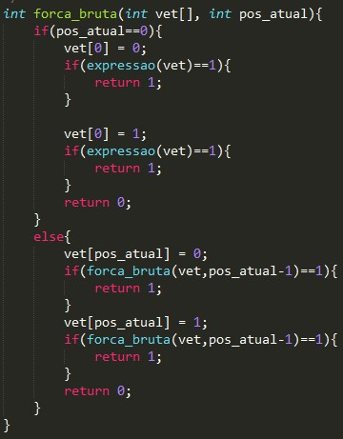

**Figura 1. Função forca_bruta()**

Esse algoritmo possui complexidade O(2n), cada atribuição de valor e if() da função possui custo 1, assim é possível notar que com uma variável no pior caso, o custo seria O(4), e criar o sistema para calcular a complexidade:

0 , para n = 0

2T(n-1) + 4 , para n > 0

2T(n-1) + 4, para n=1

2(2T(n-2) + 4) + 4 = 4T(n-2) + 12, para n=2

4(2T(n-3) + 4) + 12 = 8T(n-3) + 28, para n=3

8(2T(n-4) + 4) + 28 = 16T(n-4) + 60, para n=4

2kT(n-k) + 2k+2 – 4

Com k = n,

2nT(n-n) + 2n+2 – 4 = 2nT(0) + 2n+2 – 4 = 2n+2 – 4

Complexidade O(2n).

# Algoritmo Zchaff

O algoritmo Zchaff foi desenvolvido por Zhaohui Fu, Yogesh Marhajan e Sharad Malik da Universidade de Princeton, Estados Unidos. Essa solução implementa o algoritmo de Chaff, utilizando a estratégia de decisão VSIDS (Variable State Independent Decaying Sum), que torna possível manter o registro de cada literal de cada variável. Podemos citar também outras estratégias implementas por esse algoritmo, como: propagação de restrição booleana com dois literais vigiados, aprendizado de clausula por conflito e backtrack não cronológico.

Esse algoritmo tem como heurística resolver o conflito de clausulas mais recente e com o aprendizado de clausulas pequenas é possível reduzir periodicamente o número de clausulas excluindo-as, sua inutilidade é decidida estatisticamente pela inferência da aprendizagem de clausulas pequenas e pelo seu tamanho, dependendo desses dois fatores a clausula é excluída, pois ela apenas faria perder mais tempo de computação. O algoritmo também conta com reinícios frequentes para melhorar a busca local.

## Ambiente de testes

Os testes foram realizados em ambiente Linux. Computador com Ubuntu 16.04LTS 64 bits, processador i7 de 4ª geração, 8gb de memória RAM. Durante os testes o computador encontrava-se off-line e executava apenas um dos algoritmos por vez e os tempos de execução foram medidos utilizando a função *time* do Linux.

As entradas para os algoritmos foram fórmulas booleanas com diferentes números de clausulas e com 2, 3, 30, 35 e 36 variáveis, cada fórmula foi posta em um arquivo que servia de entrada para o algoritmo zchaff, o algoritmo de versão exata implementado por nós precisava que as fórmulas fossem colocadas diretamente no trecho de código. Como o tempo de execução da versão exata do algoritmo do problema SAT começou a cresce exponencialmente, paramos os experimentos com 36 variáveis que já estavam levando 14 minutos para dar uma resposta, porém ainda fizemos mais um experimento de 1006 variáveis e 33592 clausulas com o algoritmo Zchaff que se mostrou muito eficiente encontrando uma resposta se a fórmula era sat ou unsat em apenas 23 segundos.

# Resultados e estatísticas

O tempo de execução a cada entrada foi expressado em um gráfico para melhor exibição dos resultados obtidos com os experimentos.

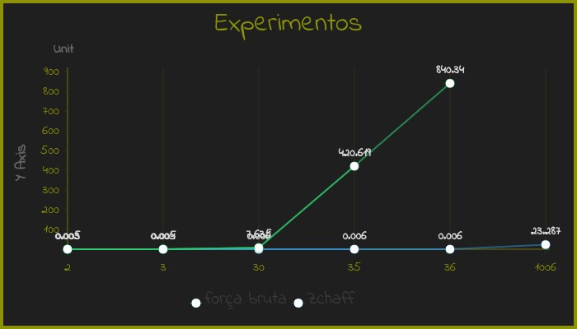

**Figura 2. Resultados dos experimentos**

Como é possível observar, a partir de 30 variáveis o algoritmo da versão exata começa a ter um aumento exponencial, tornando-se inviável de ser utilizado, enquanto o algoritmo Zchaff decide uma resposta na casa de segundos com mais de 1000 variáveis.

A tabela abaixo contém os dados dos experimentos. As colunas contêm o tempo em segundos para a resposta dos algoritmos de cada linha, a primeira linha representa o número de variáveis da fórmula:

|  |  |  |  |  |  |  |
| --- | --- | --- | --- | --- | --- | --- |
|  | 2 | 3 | 30 | 35 | 36 | 1006 |
| Zchaff | 0.005 | 0.005 | 0.006 | 0.006 | 0.006 | 23.287 |
| Algoritmo exato | 0.003 | 0.004 | 7.635 | 420.619 | 840.34 | Desconhecido |

**Tabela 1. Resultados dos experimentos**

# Referências

Fux, Jacques. Análise de Algoritmos SAT para Resolução de Problemas

Multivalorados. Disponível em: https://www.dcc.ufmg.br/pos/cursos/defesas/23M.PDF, acesso em 04 de julho de 2018.

Análise de Algoritmos. Disponível em: https://www.ime.usp.br/~cris/mac5711/slides/aula22.pdf, acesso em 04 de julho de 2018.

Zhaohui Fu, Yogesh Marhajan e Sharad Malik. zChaff SAT Solver. Disponível em: http://fmv.jku.at/sat-race-2006/descriptions/6-zChaff.pdf, acesso em 01 de julho de 2018.